# Общая характеристика

Visual Studio Code - это легкий, но мощный редактор исходного кода, который доступен для Windows, macOS и Linux. Он поставляется со встроенной поддержкой JavaScript, TypeScript и Node.js и имеет богатую экосистему расширений для других языков и сред выполнения (например C ++, C #, Java, Python, PHP, Go, .NET).

Основные преимущества редактора:

* Он бесплатен и для его использования нет необходимости покупать лицензию.
* Для VS Code доступно множество расширений, что позволяет подстроить его под конкретные задачи.
* VS Code занимает мало места и может работать даже на не самых производительных компьютерах, при этом сохраняя весь нужный функционал.
* Программа подходит для кроссплатформенной разработки и позволяет писать код на различных языках.
* Начать работать можно сразу после установки, так как редактор довольно прост в освоении, в процессе изучая новые функции, чтобы автоматизировать работу ещё больше.

## **Интерфейс**

Начальная страница, на ней можно как создать новый файл для написания кода, так и открыть уже созданный.

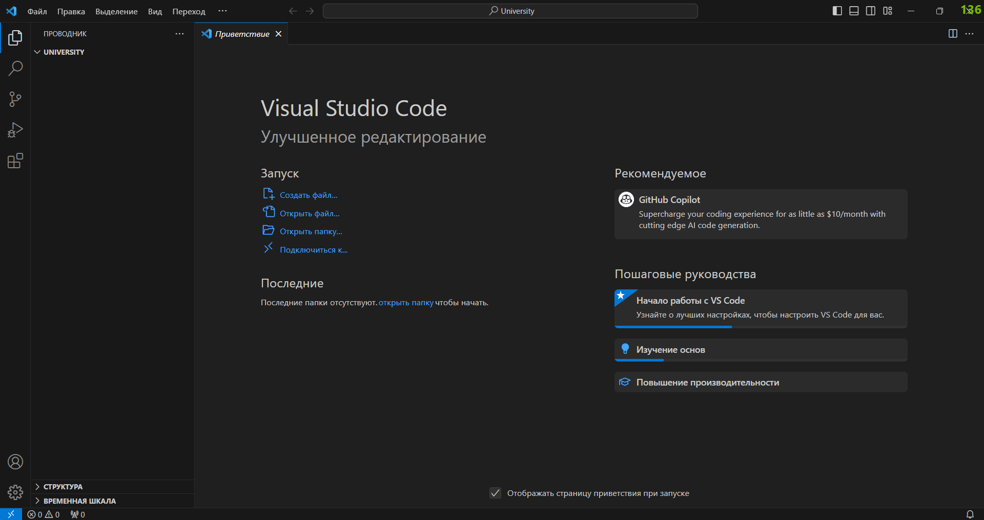

Блок с кодом, ему отведено больше всего места.

# 

# Над блоком с кодом расположено меню с вкладками. Там лежат другие открытые файлы, чтобы между ними можно было быстро переключаться. Это нужно, чтобы работать в Visual Studio Code над проектами с несколькими файлами.

# 

В самой левой части экрана VS Code находится панель управления.

Там находятся пять основных элементов:

● Проводник — чтобы быстро перемещаться между файлами внутри проекта.

● Поиск по файлам — для поиска конкретных слов внутри документа. Например, он позволяет найти переменную везде, где она используется.

● Управление исходным кодом/Система управления версиями — предназначена для взаимодействия с Git, просмотра изменений в коде и разных его версий.

● Запуск и отладка — позволяет запустить и проверить код на работоспособность.

● Управление расширениями — каталог расширений, которые можно установить для добавления в VS Code дополнительного функционала.

# 

В самой нижней части интерфейса находится статус-бар.

В нём VS Code показывает общую информацию о состоянии программы: обнаруженные ошибки, количество строк, язык программирования. Всё это он считает автоматически.

# 

# Основные функции

## Создание файла и запуск кода

## Создание текстового документа для кодирования.

## 

## Запуск кода в VSCode осуществляется через встроенную командную строку. Для этого надо нажать “Запуск и отладка” или Ctrl+Shift+D

## 

Запуск отдельных файлов или проекта. VSCode имеет встроенный отладчик node.js, он поддерживает JavaScript и TypeScript, для поддержки других языков необходимы расширения.

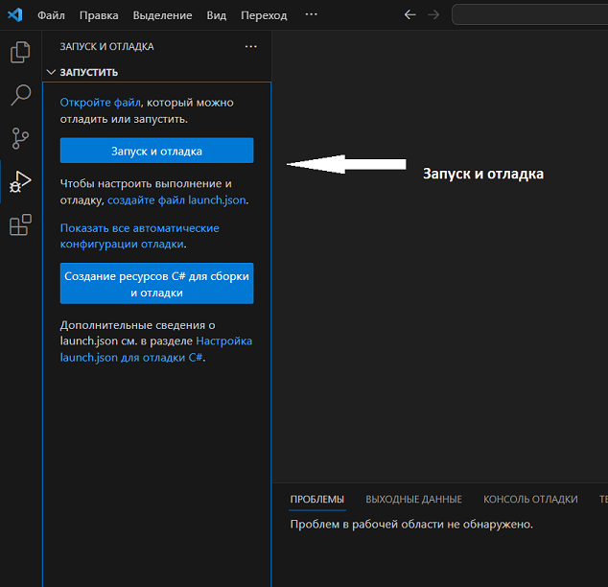

## Поиск и замена

Возможность поиска по файлу или проекту. Также существуют дополнительные возможности для поиска (поиск по расширению, по ключу и слово целиком)

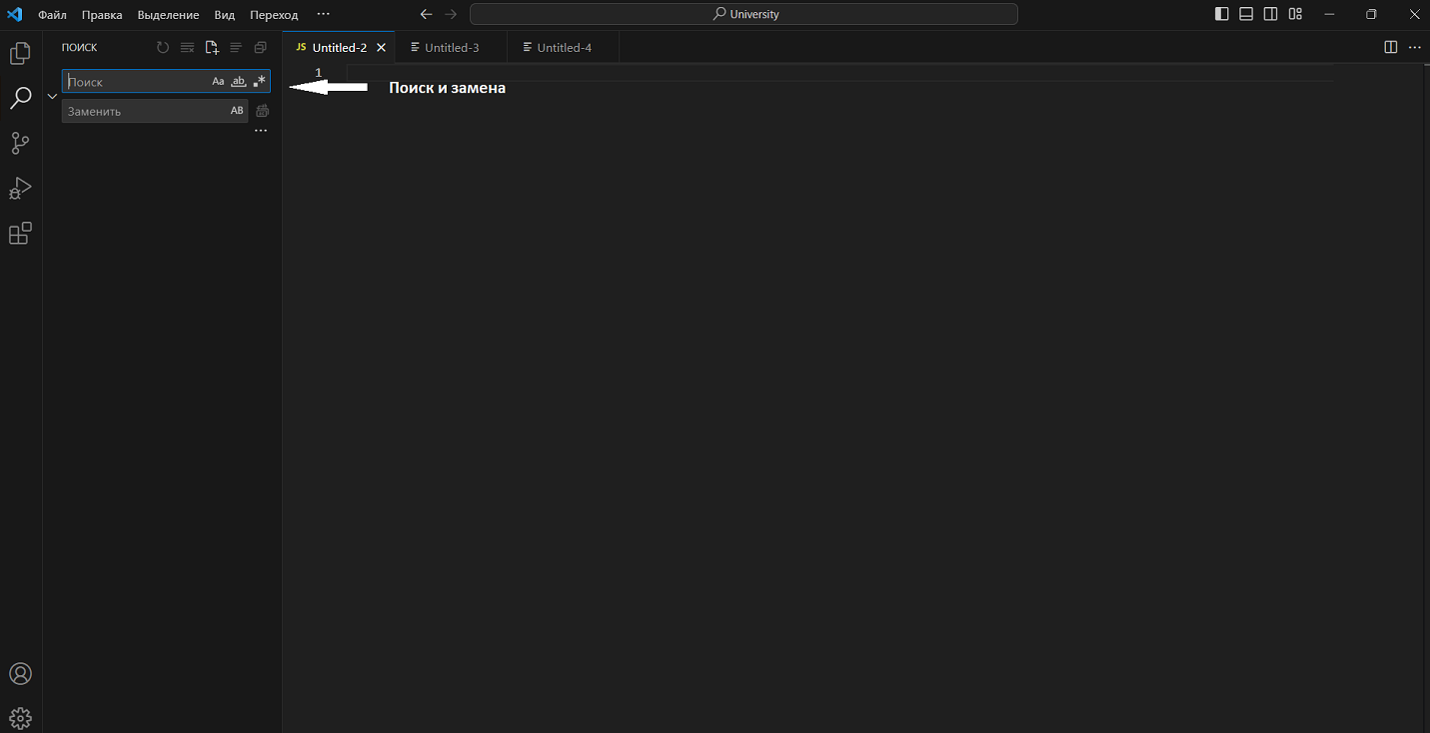

## Контроль версий

Встроенный менеджер Git, где можно комментировать, фиксировать, создавать новые ветви и переключаться на существующие

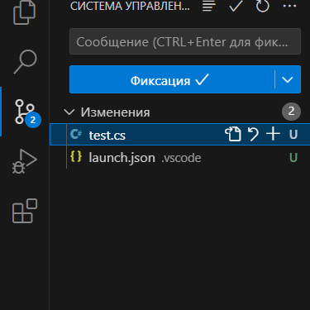

Технология автодополнения IntelliSense

Дописывает название функции при вводе начальных букв.

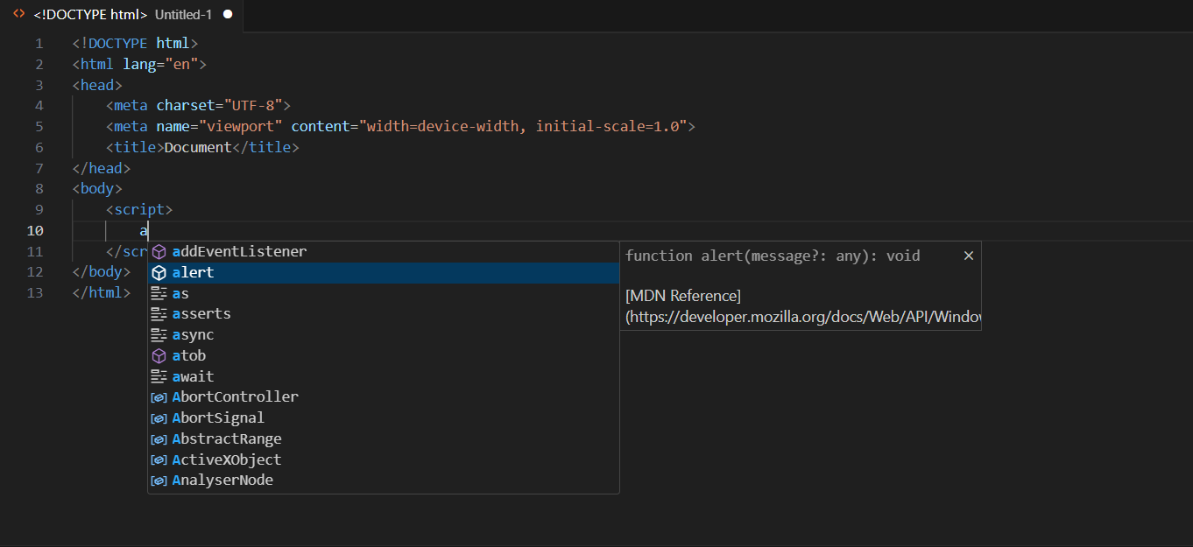

Подсветка синтаксиса

Выделяет определенные элементы кода различными цветами, повышая читаемость кода



Горячие клавиши

Набор сочетаний клавиш для повышение скорости и эффективности работы с кодом.

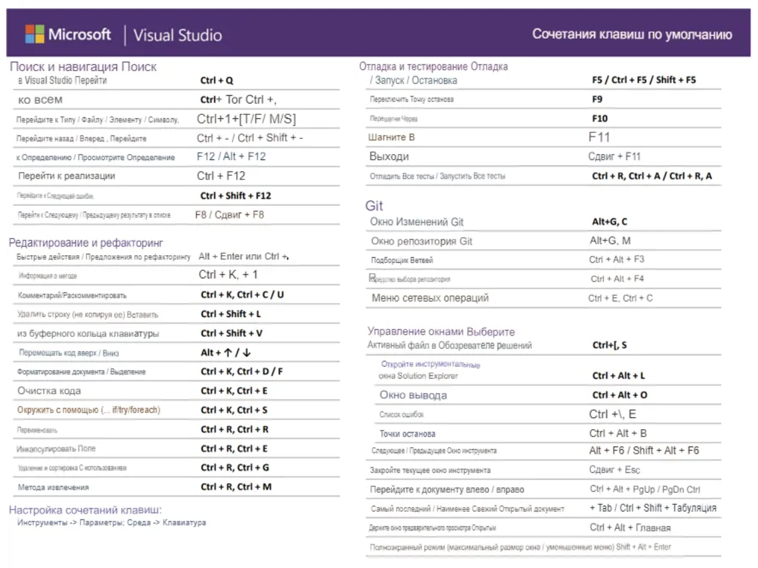

# Необходимое программное и аппаратное обеспечение

## Аппаратное обеспечение

Загружаемый код Visual Studio довольно мал (не более 500Мб). VS Code имеет низкие системные требования и легко запускается на современных компьютерах.

Рекомендованные системные требования:

* CPU с частотой 1,6 ГГц или выше
* 1 ГБ оперативной памяти

## Платформы

VS Code поддерживается на следующих платформах:

1. Windows 10 и 11 (32-разрядная и 64-разрядная версии)
2. Версии macOS с поддержкой обновлений безопасности Apple. Обычно это последняя версия и две предыдущие версии.
3. Linux (Debian): Ubuntu Desktop 18.04, Debian 10
4. Linux (Red Hat): Red Hat Enterprise Linux 7, CentOS 7, Fedora 35